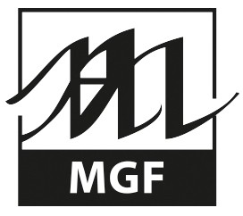

**Maristen-Gymnasium Furth**

der Schulstiftung der Diözese Regensburg

Naturwissenschaftlich-technologisches,

Wirtschafts- und Sozialwissenschaftliches und Sprachliches Gymnasium Gebundene und Offene Ganztagsschule

**__________________________________________________________________________________**

Furth, im Januar 2025

# Erhebung von Schulgeld (zu § 10 des Schulvertrages)

Sehr geehrte Eltern,

bezüglich des Schulgeldes am MGF gelten folgende Regelungen:

1. Höhe des Schulgeldes:

30,00 € pro Monat für 12 Monate im Jahr

1. Geschwisterermäßigung:

Wenn Geschwister gleichzeitig unsere Schulen besuchen gilt:

Erstes Kind: 30,00 € Zweites Kind: 15,00 €

ab dem dritten Kind: frei

1. Für Schüler aus einkommensschwachen Familien und in sozialen Härtefällen ist je nach finanzieller Lage eine Ermäßigung oder Befreiung vom Schulgeld möglich. Die Entscheidung über Ermäßigung oder Befreiung erfolgt jeweils für ein Schuljahr und wird von der Schulstiftung getroffen. Ein entsprechendes **Antragsformular** liegt dem Schreiben bei.

1. Das monatliche Schulgeld wird erstmals zum 15. September 2025 fällig und dann jeweils zur Monatsmitte. Das Schulgeld wird grundsätzlich per SEPA-Lastschriftverfahren eingezogen. Ein entsprechendes **Einzugsermächtigungsformular** liegt bei.

Mit freundlichen Grüßen

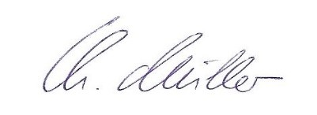

Christoph Mülller, OStD

Schulleiter